本课的主题语境：人与自我——完善自我、提升自我

语篇类型：记叙文

语篇研读：该故事所给部分讲述的是作者回忆自己青少年时期“接触吸烟——学会吸烟——吸烟成瘾”的经历及享受到的吸烟的好处——对自己生活的自主决定权。接着讲述了已成年的自己深知吸烟的危害（造成家庭开支增大，女儿命悬一线，自己健康受损）想戒烟却深陷“欲戒还吸”的矛盾和无助。

设计思路：本堂课作者从“What、Why、How”三个层面带领学生探讨了文本的主题语境和所给语篇的主要内容；文本的主题意义及作者的写作意图、情感态度等。

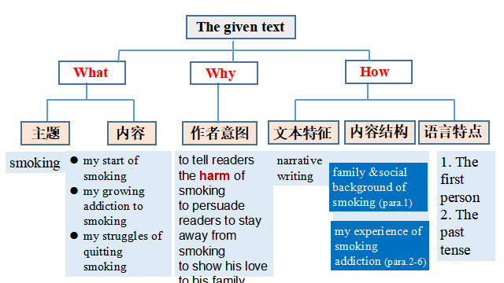

并从以下几个方面训练学生对语篇的理解、把握及建构：

Step1: Lead in

教师让学生回顾M6U3 Advice From Grandad 中外公的吸烟戒烟经历及其

给詹姆斯的戒烟建议，激活学生的背景知识导入话题。

Step 2: Find out the topic and main idea of the story

教师让学生通过填写关键信息检索概念图把握记叙文的六要素、把握故事主旨大意，为下文的续写做好铺垫。

Step2 Figure out the purpose of the writing

教师让学生讨论作者的写作意图，挖掘作者真正想表达的情感和写作目的，

并根据意图的推测探究故事的主题意义，引导学生把握故事情节和发展脉络。

Step 3 Clarify the plot of the story

教师引导学生对文章中的悬念点，也就是明线和暗线进行挖掘，通过情节的梳理和串联帮助学生明确故事的主题，从而合理构思续写情节，明确写作方向。

Step 4 Predict the ending of the story

教师引导学生根据已知情节、主题、线索及对关键词的预选对文章结局进行合理推测、建构，培养和训练学生的逻辑思维及推理能力。

Step 5 Develop the story with detailed descriptions

根据所选划线词和讨论的写作思路及写作微技能丰富描写语言、培养学生根据原文的语言特点进行合理续写的能力。